КРАТКОЕ НЕТЕХНИЧЕСКОЕ РЕЗЮМЕ С ОБОБЩЕНИЕМ ИНФОРМАЦИИ, УКАЗАННОЙ В ПУНКТАХ 1-17 НАСТОЯЩЕГО ПРИЛОЖЕНИЯ В ЦЕЛЯХ ИНФОРМИРОВАНИЯ ЗАИНТЕРЕСОВАННОЙ ОБЩЕСТВЕННОСТИ В СВЯЗИ С ЕЕ УЧАСТИЕМ В ОЦЕНКЕ ВОЗДЕЙСТВИЯ НА ОКРУЖАЮЩУЮ СРЕДУ
1) описание предполагаемого места осуществления намечаемой деятельности, план с изображением его границ;
Месторождение «Сарыадыр-2» расположено в Целиноградском районе Акмолинской области, в 6,5 км юго-восточнее от п. Сарыадыр, в 20 км юго-восточнее от с. Кабанбай Батыра и в 30 км южнее от г. Нур-Султан.
Отработка месторождения производиться в контурах земельного участка площадью – 20,9 га.
Географические координаты угловых точек границ земельного участка: 50°47'40.83'' с.ш., 71°38'11.16'' в.д.; 50°47'40.10'' с.ш., 71°38'43.29'' в.д.; 50°47'29.37'' с.ш., 71°38'42.69'' в.д.; 50°47'30.10'' с.ш., 71°38'10.56'' в.д.
Объектом рекультивации является земельный участок, площадью 20,9 га, предоставленный постановлением Акимата Акмолинской области № А-9/520 от 25.09.2025 г. во временное возмездное долгосрочное землепользование на неделимый участок, сроком до 26 августа 2034 года, для добычи осадочных пород (песчаник, супесь и дресвяно-щебенистая кора выветривания по песчаникам) и нарушаемый при проведении операции по недропользованию. Кадастровый номер земельного участка 01:011:037:822.
В результате отработки месторождения образуется выемка глубиной от 24 до 32 м до горизонта с отметкой + 398 м, с углами откоса бортов карьера 45^{о}. Общая площадь нарушаемых земель составит 20,9 га.
Технические границы карьера определены с учетом рельефа местности, угла откоса уступов, предельного угла борта карьера, границ разработки месторождений. Основные параметры элементов карьерной отработки установлены исходя из физико-механических свойств пород, применяемой техники и технологии в соответствии с Нормами технологического проектирования (НТП), Правилами технической эксплуатации (ПТЭ), Едиными правилами безопасности при разработке месторождении открытым способом и Правилами обеспечения промышленной безопасности для опасных производственных объектов, ведущих горные и геологоразведочные работы. Границы карьера в плане отстроены с учетом вовлечения в отработку всех утвержденных запасов, для чего осуществлена разноска бортов карьера.
При оформлении земельного участка отведенная площадь под земельный отвод будет включать в себя площадь карьера, площадь буртов и площадь для маневренного движения оборудования.

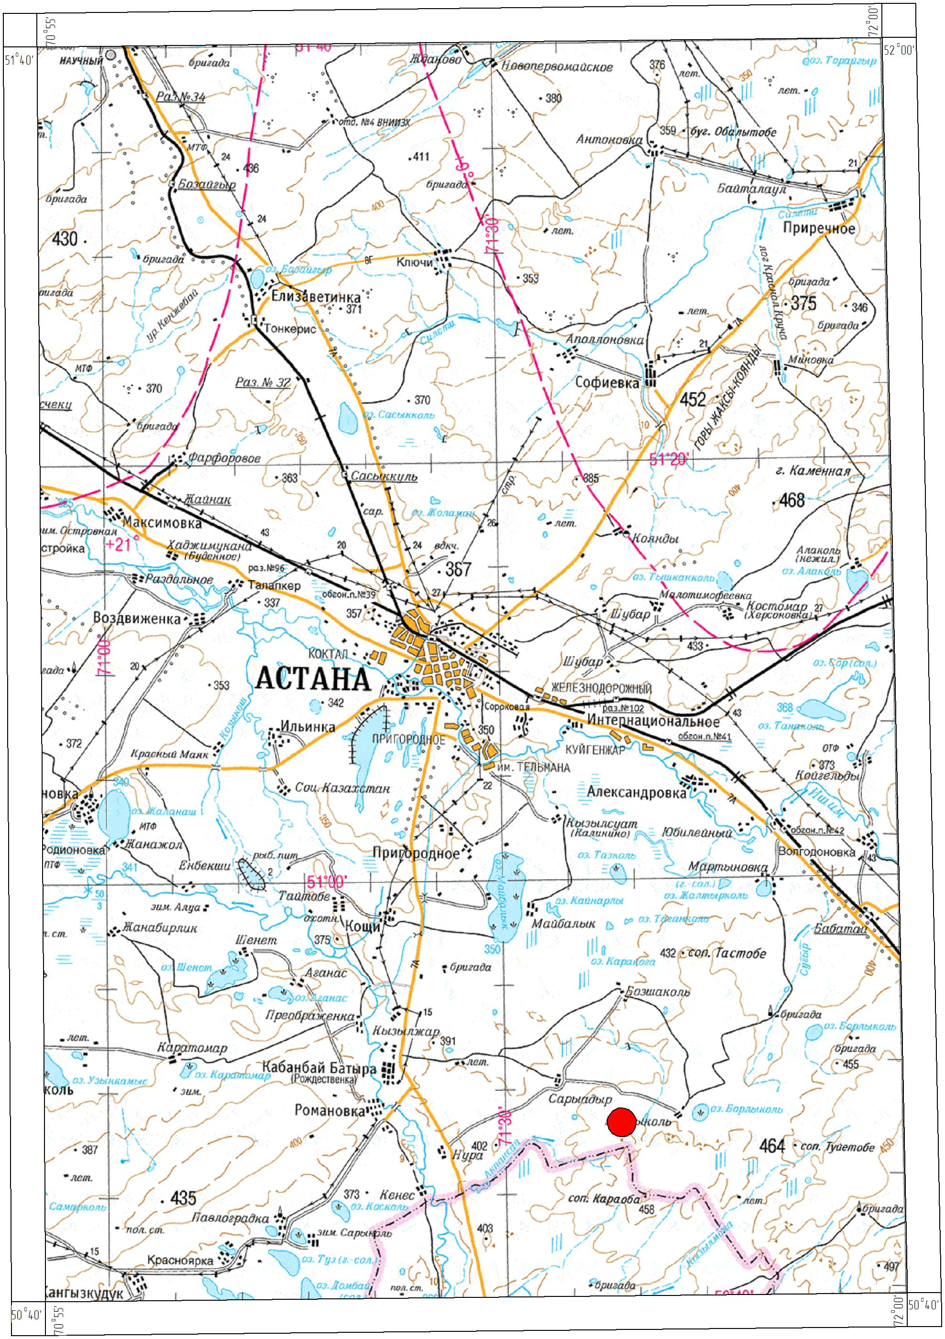
2) описание затрагиваемой территории с указанием численности ее населения, участков, на которых могут быть обнаружены выбросы, сбросы и иные негативные воздействия намечаемой деятельности на окружающую среду, с учетом их характеристик и способности переноса в окружающую среду; участков извлечения природных ресурсов и захоронения отходов;
Затрагиваемая территория расположена в пределах Целиноградский район Акмолинской области Республики Казахстан. Район находится в центральной части области и граничит с территорией города Астана, что обуславливает его интенсивное социально-экономическое развитие и высокую плотность пригородного освоения.
Административно район включает в себя сельские округа и населённые пункты (сёла), являющиеся основными элементами расселения. В состав района входят более 40 сельских населённых пунктов, объединённых в сельские округа. Наиболее крупные населённые пункты расположены вблизи транспортных магистралей и в зоне влияния столицы.
Численность населения района по состоянию на последние годы составляет порядка 80–90 тыс. человек с устойчивой тенденцией роста, обусловленной миграцией населения из города Астаны и развитием пригородных территорий. Плотность населения неравномерная: наибольшая концентрация наблюдается в населённых пунктах, расположенных в радиусе 30–50 км от г. Астана.
Затрагиваемая территория характеризуется преимущественно сельскохозяйственным землепользованием. Основную площадь занимают:
- сельскохозяйственные угодья (пашни, пастбища, сенокосы);
- земли населённых пунктов;
- земли промышленности и транспорта (включая объекты дорожной инфраструктуры и карьеры);
- частично — земли запаса.
Инженерная инфраструктура представлена автомобильными дорогами республиканского и областного значения, линиями электропередачи, а также объектами водоснабжения и связи. Вблизи населённых пунктов развита социальная инфраструктура (школы, ФАПы, объекты торговли).
В пределах затрагиваемой территории отсутствуют крупные особо охраняемые природные территории республиканского значения (при их наличии уточняется по материалам территориального планирования и данным уполномоченных органов).
При реализации намечаемой деятельности учитывается близость населённых пунктов, а также существующее землепользование, что требует соблюдения санитарно-защитных зон, природоохранных и санитарных норм.
Проведенный расчет рассеивания выбросов ЗВ в атмосферный воздух показал, что концентрация веществ в приземном слое не превышает допустимых значений и варьируется в пределах 0,01-0,18 долей ПДК.
Сбросы в подземные и поверхностные источники на предприятии исключены, соответственно влияние на качество воды ближлежайшей территории не оказывает.
Территория размещения проектируемого объекта расположена на открытой местности, вдали от селитебной зоны, в связи с чем не ожидается влияние физических факторов на население.

3) наименование инициатора намечаемой деятельности, его контактные данные;
ТОО «АЗУРИТ-2019», Юр.адрес РК, Акмолинская область, Целиноградский р-н, село Коянды, Микрорайон 4А, дом 291, Электронная почта: aleksandrit-iv@mail.ru, тел. 8 701 555 6320. Директор Махметов Табулда Алибекович.
4) краткое описание намечаемой деятельности:
Основные работы по рекультивации являются:
I. Формирование оградительного вала
1.1 Разработка грунта с погрузкой на автомобили-самосвалы экскаваторами «Обратная лопата» с ковшом вместимостью 1,6 м³ – 2900 м³.
1.2 Перевозка строительных грузов самосвалами из карьеров грузоподъемностью свыше 10 т на расстояние 0,5 км – 5075 тонн (эквивалент 2900 м³).
1.3 Формирование оградительного вала экскаваторами «Обратная лопата» с ковшом вместимостью 1,6 м³ – 2900 м³.
II. Выполаживание бортов карьера
2.1 Разработка грунта с погрузкой на автомобили-самосвалы экскаваторами «Обратная лопата» с ковшом вместимостью 1,6 м³ – 143980 м³.
2.2 Перевозка строительных грузов самосвалами из карьеров грузоподъемностью свыше 10 т на расстояние 0,5 км – 273562 тонн (эквивалент 143980 м³).
2.3 Разработка грунта бульдозерами и сталкивание его под откос с формированием проектного угла откоса – 143980 м³.
III. Нанесение подстилающего слоя на дно карьера
3.1 Разработка грунта с погрузкой на автомобили-самосвалы экскаваторами «Обратная лопата» с ковшом вместимостью 1,6 м³ – 24750 м³.
3.2 Перевозка строительных грузов самосвалами из карьеров грузоподъемностью свыше 10 т на расстояние 10 км – 43312 тонн (эквивалент 24750 м³).
3.3 Разравнивание навалов грунта бульдозерами, планировка площадей бульдозерами мощностью до 132 кВт (180 л.с.) – 165000 м².
IV. Нанесение ПСП
4.1 Разработка ПСП с погрузкой на автомобили-самосвалы экскаваторами «Обратная лопата» с ковшом вместимостью 1,6 м³ – 20900 м³.
4.2 Перевозка ПСП самосвалами грузоподъемностью свыше 10 т на расстояние 0,5 км – 31350 тонн (эквивалент 20900 м³).
4.3 Разравнивание навалов ПСП бульдозерами, планировка площадей бульдозерами мощностью до 132 кВт (180 л.с.) – 165000 м².

4) краткое описание существенных воздействий намечаемой деятельности на окружающую среду, включая воздействия на следующие природные компоненты и иные объекты:
- жизнь и (или) здоровье людей, условия их проживания и деятельности:
Воздействие деятельности проектируемого объекта на жизнь и здоровье населения близлежайших сел не прогнозируется. Намечаемая деятельность предприятия не окажет негативного воздействия на социально-экономические условия района, а наоборот положительно повлияет на социально-экономическую сферу путем организации рабочих мест, отчислениями в виде различных налогов;
- биоразнообразие (в том числе растительный и животный мир, генетические ресурсы, природные ареалы растений и диких животных, пути миграции диких животных, экосистемы); Зона воздействия объектов месторождения, на биосферу ограничивается границами санитарно-защитной зоны. Для снижения воздействия на
растительный и животный мир проектом предусмотрены природоохранные мероприятия по снижению потерь и загрязнения воды, а также рекультивация нарушенных земель.
На территории участка не обнаружены виды растений, а также растительные сообщества, представляющие особый научный или историко-культурный интерес. Особо охраняемых видов растений и животных, внесенных в Красную книгу Казахстана, а также в списки редких и исчезающих, в районе проведения работ в целом не найдено. В районе проведения работ практически нет заселений представителями животного мира и отсутствуют пути их миграции.
Для снижения воздействия на растительный и животный мир после отработки карьера, предусматривается рекультивация нарушенных земель. Качественная оценка воздействия проводимых работ на животный мир оценивается как СР – воздействие средней силы.
- земли (в том числе изъятие земель), почвы (в том числе включая органический состав, эрозию, уплотнение, иные формы деградации);
В процессе разработки месторождения на месте производства горных работ почвы, претерпевают значительное техногенное воздействие, обусловленное как непосредственно собственно технологическим процессом, так и сопутствующими ему вспомогательными операциями. Основное воздействие будет оказывать проведение вскрышных, зачистных, добычных и отвальных работ в пределах отведенного участка, при строительстве дорог и т.д. В дальнейшем выработанное пространство карьера будет использоваться под пастбище. Нарушенные участки поверхности достаточно начнут зарастать растительностью, тем самым будет восстанавливаться ландшафт территории.
- воды (в том числе гидроморфологические изменения, количество и качество вод);
Для питьевых и технических нужд используется привозная вода. Для обеспечения технической водой будет заключен договор по доставке сцецавтотранспортом технической воды.
- атмосферный воздух;
Произведен расчет рассеивания максимальных концентраций загрязняющих веществ в приземном слое атмосферы. Анализ расчета рассеивания показывает, что не отмечается превышения расчетных максимальных приземных концентраций загрязняющих веществ над значениями ПДК, установленными для воздуха населенных мест, ни по одному из рассматриваемых веществ.
-сопротивляемость к изменению климата экологических и социально-экономических систем: не предусматривается;
-материальные активы, объекты историко-культурного наследия ( в том числе
архитектурные и археологические), ландшафты: не предусматривается;
-взаимодействие указанных объектов: не предусматривается.
6) информация о предельных количественных и качественных показателях эмиссий, физических воздействий на окружающую среду, предельном количестве накопления отходов, а также их захоронения, если оно планируется в рамках намечаемой деятельности.
Атмосфера. На период проведения работ в 2026 году объект представлен одной производственной площадкой, 1-м неорганизованным источником выброса в атмосферу.
В выбросах предприятия содержатся 8 загрязняющих веществ: азота диоксид (2класс), азот оксид (3класс), сера диоксид (23класс), углерод оксид (4класс), сажа (3 класс), формальдекгид (1 класс), бензапирен (1 класс), углеводороды предельные (4 класс), сероводород (2 класс), пыль неорганическая: 70-20% двуокиси кремния (3класс). Валовый выброс вредных веществ на 2026 год составляет 4,948452 тонн в год.
Выбросов от органических соединений не образуется.
Отходы производства и потребления. Любая производственная деятельность человека сопровождается образованием отходов. При проведении работ образуются следующие виды отходов: твердые - бытовые отходы. Количество образованных отходов составит; 0,375 тонн/год (ТБО). Опасные отходы не образуются. Проектом не предусматривается захоронение отходов.

7) информация:
-о вероятности возникновения аварий и опасных природных явлений, характерных соответственно для намечаемой деятельности и предполагаемого места ее осуществления - на объекте будет разработан и утвержден техническим руководителем организации План ликвидации аварий.
-о возможных существенных вредных воздействиях на окружающую среду, связанных с рисками возникновения аварий и опасных природных явлений. Воздействие на атмосферный воздух может быть незначительным, и связано с испарением нефтепродуктов и летучих соединений тяжелых металлов при аварийных утечках. Летучие соединения тяжелых металлов, помимо отравляющего действия, вызывают загрязнение почв и растений тяжелыми металлами. Особое внимание следует обратить на загрязнение почвогрунтов, так как через них возможно вторичное загрязнение поверхностных и подземных вод. Особо важное значение для предотвращения возможных аварий и загрязнения водоносных горизонтов имеют периодический осмотр технического состояния спецтехники и автотранспорта. В качестве аварийных ситуаций могут рассматриваться пожары, при которых возможно образование пожарных вод.
-о мерах по предотвращению аварий и опасных природных явлений и ликвидации их последствий, включая оповещение населения - в общем случае первоочередными мерами обеспечения безопасности являются меры предупреждения аварии.
Основными мероприятиями, направленными на предотвращение аварийных
ситуаций, при строительных работах являются: профилактический осмотр спецтехники и автотранспорта; при нарастании неблагоприятных метеорологических условий – прекращение производственных работ на месторождении.
8) краткое описание:
мер по предотвращению, сокращению, смягчению выявленных существенных воздействий намечаемой деятельности на окружающую среду;
мер по компенсации потерь биоразнообразия, если намечаемая деятельность может привести к таким потерям.
После проведения рекультивации нарушенных земель ожидается восстановление их плодородия и других полезных свойств земли и своевременное вовлечение ее в хозяйственный оборот в качестве пастбища. Нарушенные участки поверхности достаточно начнут зарастать растительностью, тем самым будет восстанавливаться ландшафт территории.
возможных необратимых воздействий намечаемой деятельности на окружающую среду и причин, по которым инициатором принято решение о выполнении операций, влекущих таких воздействия. В случае отказа от рекультивации нарушаемых земель, это повлечет за собой:
1) противоречие требованиям законодательства Республики Казахстан;
2) ухудшение санитарно-гигиенического состояния района в результате пылевыделения с пылящих поверхностей;
3) другие негативные последствия.
способов и мер восстановления окружающей среды в случаях прекращения намечаемой деятельности – технический и биологический этапы рекультивации.
9) список источников информации, полученной в ходе выполнения оценки воздействия на окружающую среду:
1) Интернет-ресурс Министерства охраны окружающей среды Республики Казахстан и его областными территориальными управлениям;
2) статистические данные сайта https://stat.gov.kz/ https://stat.gov.kz/; данные сайта РГП «КАЗГИДРОМЕТ» https://www.kazhydromet.kz/ru;
3) Единая информационная система ООС МЭГиПР РК https://oos.ecogeo.gov.kz/;
4) Автоматизированная информационная система государственного земельного кадастра http://www.aisgzk.kz/aisgzk/ru/content/maps/;
5) Единый государственный кадастр недвижимости https://vkomap.kz/; научными и исследовательскими организациями;
6) другие общедоступные данные.

